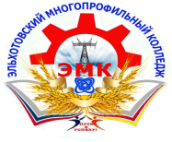 | МИНИСТЕРСТВО ОБРАЗОВАНИЯ И НАУКИ РСО - АЛАНИЯ  ГБПОУ «ЭЛЬХОТОВСКИЙ МНОГОПРОФИЛЬНЫЙ КОЛЛЕДЖ»  ИМЕНИ ГЕРОЯ СОЦИАЛИСТИЧЕСКОГО ТРУДА  ДАГКО ЕЛАМУРЗАЕВИЧА НАКУСОВА»

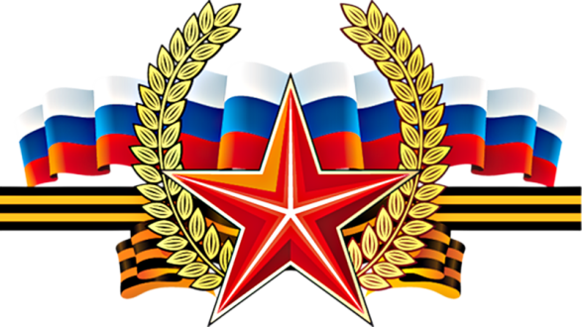
Отчет о неделе истории

Подготовили преп.истории,
Мильдзихова Б.Х.,
Маргиева М.С.

Эльхотово, 2022г.

Неделя истории проходила с 14 ноября по 18 ноября 2022 года согласно внутриколледжного графика мероприятий.

15.11.2022 г.

Состоялось мероприятие, посвященное очередной, 80-ой годовщине Битвы у Эльхотовских ворот.
Студенты просмотрели фильм о битве у Эльхотовских ворот, презентацию «Эльхотовские ворота. Мы помним, мы гордимся!!!!».
Слушатели словно окунулись в атмосферу этой кровавой мясорубки, когда ценой сотни тысяч солдатских жизней и героических усилий наши доблестные, интернациональные по составу войска, отстояли стратегически важный проход к бакинской и грозненской нефти (заветной мечте Гитлера).

16.11.2022г.
Состоялось мероприятие, посвящённое 80-й годовщине Сталинградской битвы.
200 дней и ночей, навсегда изменившие ход мировой истории, те немыслимые усилия и жертвы, которыми пришлось заплатить за победу– все это Сталинградская битва.
Значительные события в истории человечества всегда поднимаются над временем, оставляют глубокий след в сознании современников.
К таким величайшим событиям, несомненно, относится и Сталинградская битва.
Вниманию зрителей были представлены кадры кинохронки военных лет, презентация
«Сталинград. Операция «Уран»».
С болью в сердце участники мероприятия прослушали рассказ о величайшей битве всех времен народов.

17.11.2022г. Состоялось посещение студентами колледжа районного Краеведческого музея Боевой Славы под руководством директора музея Анны Николаевны Мильдзиховой.
Ребята как-бы прикоснулись к памяти тех далеких опаленных войной лет, когда наша маленькая, но гордая республика встала грудью на защиту нашей Родины; прослушали захватывающий рассказ Анны Николаевны про наших прославленных героев-земляков – Героев Советского Союза – Мильдзихова Хаджимурзу, Карсанова Дриса, Бондаря Александра, а так же Героев Социалистического Труда – Накусова Дакго, Дзгоева Еруслана, Лазарова Асланбека.

18.11.2022.год
Состоялся Круглый стол на тему: «История Украины и России».
Формат проведения мероприятия – разговор–диалог: важно спрашивать мысли обучающихся, что они думают, что они бы изменили, разобрать эти предложения на предмет «реальности исполнения».
На мероприятии совершили исторический экскурс в развитие государственных отношений России и Украины.
Вспомнили события, которые объединили наши государства во время Великой Отечественной войны.
Рассказали историю Украины с Киевской Русью, упомянули договор о присоединении левобережной Украины в состав Московского государства, о создании Украинского государства после революции, о военном перевороте в 2014 году, в результате которого к власти пришёл Порошенко, о том, что Украина стала прозападной, в идеологии которой лежал нацизм, основателем которого являлся предатель-националист Степан Бандера.
Объяснили, что ведётся информационная война против России, в котором приводятся бездоказательные факты потерь миротворческой армии. Выдаются за агрессию со стороны России зверства самих же украинских националистов, их издевательства над самими же украинцами и геноцид русского населения.
Просмотрели выступление президента Владимира Путина о причинах "специальной военной операции».
Украина создала угрозу военного конфликта с Россией, попытку создания ядерного оружия, объявление русского языка вне закона, а России — врагом, переписывание учебников истории на манер нацистской Германии, уничтожение памятников героев Великой Отечественной войны.
Обучающимся разъяснили, что это не война и не конфликт, а специальная и миротворческая операция Российской армии по защите суверенных государств ДНР и ЛНР от несанкционированной агрессии со стороны киевского режима, который по российским данным совершил ряд военных преступлении в отношении мирного населения этих республик.
Присутствующим задавали вопросы: «Война это или нет?», «Какие цели преследует Россия?», «Почему это произошло и можно ли было этого избежать?».
Прозвучали ответы, что это не война, а специальная миротворческая операция; участники мероприятия поддерживали нашего президента Владимира Владимировича Путина, патриотический настрой в отношении спецоперации.
Высказались в необходимости присоединения к акции в помощь беженцам, раненым, находящимся на лечении в госпитале г. Владикавказе.
Общим итогом мероприятия стало обсуждение вовлечения обучающихся в информационную войну против своей страны.
Присутствующие поняли необходимость не поддаваться на призывы к межнациональной розни, не обращать внимания на провокации тех, кто не ценит своей истории и предает национальные ценности многонационального государства, которым является наша великая Россия.

Участники недели истории студенты групп I курса – ЗЧС-22, МТО-22, ТО-22,МЦИ-22.,Э-22, IIкурса– ЗЧС-21, ТО-21, МЦИ-21.
Наиболее активные участники: МаксидовТамерлан, АлоевТемирлан(гр.ЗЧС-22), Цкаева Элизабет, Бедоева Альяна,Черткоева Камилла,Габулаева Амина, Казиева Диана(гр.МЦИ-22), Маргиева Милена, Плиева Виктория, Белозерская Марина(гр.МЦИ-21)

Преподаватели истории ______________Мильдзихова Б.Х.
________________Маргиева М.С.

